**ПРИЛОЖЕНИЕ А**

**УЧРЕЖДЕНИЕ ОБРАЗОВАНИЯ**

**«БРЕСТСКИЙ ГОСУДАРСТВЕННЫЙ ТЕХНИЧЕСКИЙ УНИВЕРСИТЕТ»**

# КАФЕДРА ИНТЕЛЛЕКТУАЛЬНЫХ ИНФОРМАЦИОННЫХ ТЕХНОЛОГИЙ

**ДРАЙВЕР ВИРТУАЛЬНОГО МОНИТОРА ДЛЯ ОС WINDOWS**

**ИНСТРУКЦИЯ ПО УСТАНОВКЕ И ПРОВЕРКЕ IDD**

**КП.ПО-9.1-40-01-01**

## Листов 3

|  |  |
| --- | --- |
|  |  |
| **Руководитель** | И. Д. Козик |
| **Выполнил** | А. С. Мисиюк |
| **Консультант** |  |
| **по ЕСПД** | И. Д. Козик |
|  |  |
|  |  |

**2023**

Готовые к использованию файлы проекта можно найти  
на репозитории https://github.com/11ALX11/SP_kurz в релизах (https://github.com/11ALX11/SP_kurz/releases), где следует выбирать последнюю доступную версию. Тут вы найдете архив, содержащий необходимые файлы. Драйвер расчитан на **Windows 10+** (в теории с Windows 8).

Перед использованием нужно подписать и установить драйвер (рис. 1 и рис. 2):

* С правами админа запустите .bat;
* Файл .inf нужно установить.

[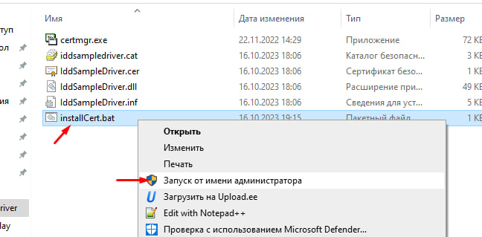](https://github.com/11ALX11/SP_kurz/blob/master/readme_imgs/adm_bat.jpg)

Рисунок 1 – запуск от имени администратора скрипт подписи драйвера

[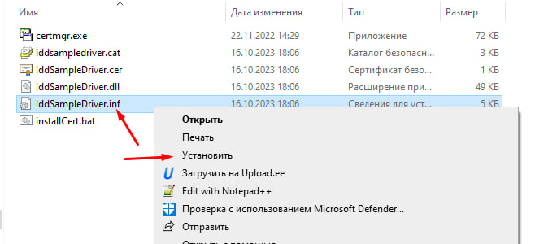](https://github.com/11ALX11/SP_kurz/blob/master/readme_imgs/adm_inf.jpg)

Рисунок 2 – установка драйвера

С помощью *IddSampleApp.exe* можно временно добавить монитор. (запуск от имени администратора).

Альтернативно, можно установить видеоадаптер (на основе драйвера). Зайдите в **диспетчере устройств**. Кликните по любому устройству, выберите в панели меню (сверху) **Действие -> Установить старое устройство**. Дальше нас интересует **установка вручную** (но на самом деле без разницы). Дальше ищем в списке **Видеоадаптеры**. Теперь выбираем **Установить с диска** и ищем наш **.inf** драйвер.

**Важно!**

Если есть желание убрать виртуальный монитор после такой установки, в **диспетчере устройств** -> **видеоадаптеры** ищите **IddSampleDriver Device**. **Удалите** этот фиктивный адаптер (пункт **Удалить устройство**).